Zadatak 1

- Za bregasti mehanizam prikazan na slici 1.1 grafičkim putem odrediti zakone kretanja klizača bregastog mehanizma u funkciji ugla obrtanja brijega,
s=s(ϕ),
v=v(ϕ),
a=a(ϕ),
te za dvanaest položaja bregastog tijela (brijega) pripadajuće vrijednosti pomijeranja, brzina i ubrzanja radnog člana.

- Dati su slijedeći podaci:
- ugaona brzina ω = 10 s⁻¹,
- poluprečnik bregaste ploče R = 61 mm,
- ekscentricitet e = 15 mm,
- poluprečnik točka r = 10 mm.
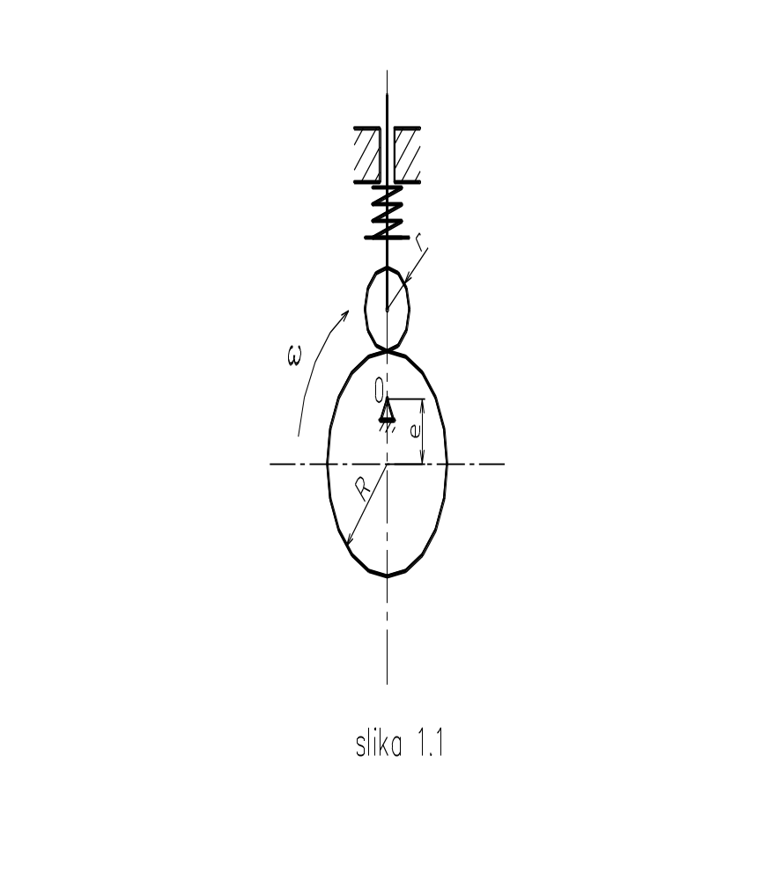
IZRADA ZADATKA

- Da bi riješili ovaj zadatak najprije ćemo nacrtati mehanizam u pogodnoj razmjeri. Kako je potrebno odrediti vrijednosti pomaka su funkciji ugla ϕ, za dvanaest različitih položaja mehanizma, šestarom ćemo iz tačke E napraviti krug poluprečnika (R+r) tako da dobijemo minimalni i maksimalni pomak točkića, kao i poluprečnik iz tačke O₁ (R+e+r). Vanjski krug se podijeli na dvanaest jednakih dijelova i dobiju tačke 1',2',…,12', koje spajamo sa polom O₁. U presjeku tih spona i poluprečnika (R+e+r) dobićemo tačke 1",2",…,12", koje predstavljaju centre krugova poluprečnika r. Ako šestarom iz pola O₁ zarotiramo 1" do vertikale dobićemo tačku 1, a to je veličina pomaka s za ugao ϕ=30°. Isto se to ponovi za svih dvanaest tačaka.

- Ako spojimo tačke 1",2",…12", dobićemo teorijski profil brijega bregaste ploče, a na krugu koji je umanjen za vrijednost r dobićemo stvarni profil.

- Na slici 1.2 dat je teorijski i stvarni profil brijega bregastog tijela.
U_{L}=1 mm/2 mm

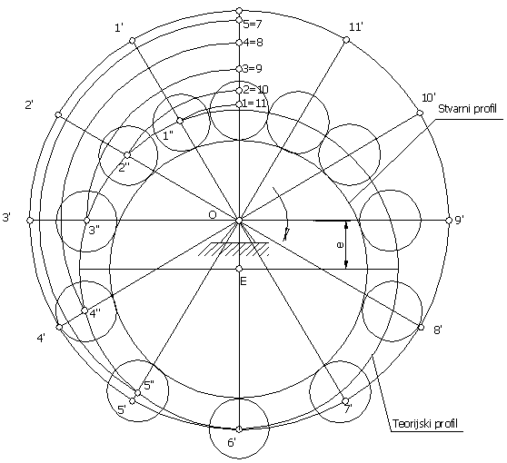 Slika 1.2
Drugi dio zadatka ćemo riješiti metodom grafičkog diferenciranja.

- Najprije nacrtamo dijagram promjene puta, tako što ćemo na osnovu ugaone brzine ω odrediti broj obrtaja n, pri čemu je T=(60/n). Usvojimo razmjeru za T μ_{t}=T/l (s/mm), te za dvanaest položaja nanesemo na x osu i dobijemo tačke. Po vertikali iz tih tačaka nanosimo vrijednosti pomaka s u razmjeri μ_{s}, i dobijemo tačke, čijim spajanjem dobijemo zakon promjene pomjeranja u funkciji vremena.

- Zakon promjene brzine dobićemo na osnovu zakona promjene puta metodom grafičkog diferenciranja. Odaberemo pol P_{v} na udaljenosti H_{v} i nanosimo tangente 1',2'…12' kroz pol P_{v} do vertikale, a zatim paralelno sa x osom i u presjeku sa sponama iz tačaka 1,2,…,12, dobićemo tačke čijim spajanjem dobijemo zakon promjene brzine.

- Zakon promjene ubrzanja dobićemo na isti način na osnovu zakona promjene brzine.

- Ako izmjerene vrijednosti pomaka, brzine i ubrzanja pomnožimo sa razmjerom dobićemo stvarne vrijednosti ovih veličina. U tabeli 1. Date su vrijednosti brzina i ubrzanja, a na slici 1.3 zakoni promjene pomaka,brzine i ubrzanja.

Tabela 1.

 | s | v | a
 | mm | mms⁻¹ | mms⁻²
1 | 2 | 8 | 15
2 | 5 | 15 | 12
3 | 11 | 20 | 4
4 | 19 | 19 | -8
5 | 24 | 12 | -19
6 | 27 | 0 | -23
7 | 24 | -12 | -19
8 | 19 | -19 | -8
9 | 11 | -20 | 4
10 | 5 | -15 | 12
11 | 2 | -8 | 15
12 | 0 | 0 | 0

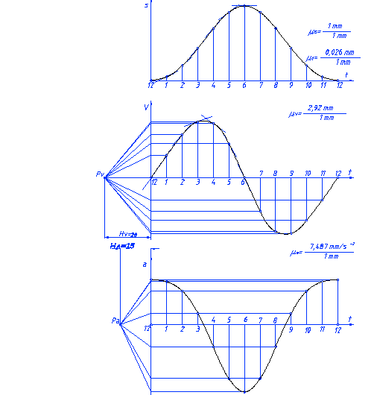

Slika 1.3

